РАЙОННЫЙ CЛЕТ ВЫПУСКНИКОВ СРЕДНИХ ШКОЛ

МОЙ ДРУГ, ОТЧИЗНЕ ПОСВЯТИМ ДУШИ
ПРЕКРАСНЫЕ ПОРЫВЫ!

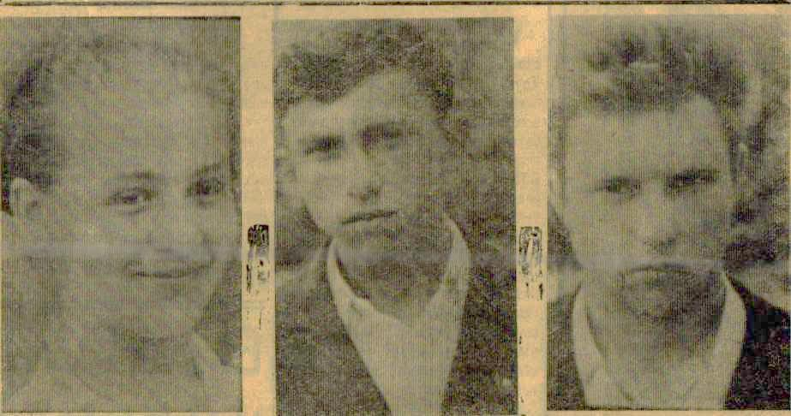
ОНИ ВЫСТУПАЛИ НА СЛЕТЕ

Надежда Омельченко — Лысогорская средняя
школа.

Василий Некрашенко — Ясиновекая средняя школа,
Фото В. Савченко

Василий Щербаков — тракторист колхоза «Украина»,
Фотоклуб «Миус»

Опустели классные комнаты. Выпускники в эти дни прощаются с родными школами. В нынешнем году их окончило в нашем районе 599 человек. Юношам и девушкам предстоит теперь включиться в активную созидательную деятельность по решению грандиозных задач строительства коммунистического общества.
Они, замечательная опора наша и надежда, собрались 29 июня на свой
III районный слет, состоявшийся во Дворце культуры села Анастасиевки.
С докладом «Соблюдать и приумножать традиции старшего поколения» выступила секретарь райкома КПСС В. М. Донченко.
- Вы вступаете в самостоятельную жизнь в знаменательный год, — сказала она, обращаясь к молодежи. - Совсем недавно Коммунистическая партия и народы
нашей страны, трудящиеся всего мира широко отметили одну из самых ярких дат современной истории - 100-летие со дня рождения В. И. Ленина. Для советских школьников, всех юношей и девушек, для прогрессивной молодёжи мира Ленин - немеркнущий идеал человека, борца, политического деятеля.
От имени бюро райкома партии и исполкома районного Совета депутатов трудящихся Валентина Михайловна сердечно поздравила выпускников с успешным окончанием средней школы.
В последние 5 - 6 лет, говорит далее докладчик, в районе ежегодно получают путевку в жизнь 500 – 550 выпускников. Это было всегда хорошее пополнение рядов строителей коммунизма. Вспомним грозные годы Великой Отечественной войны. Прославляя мужество и героизм, вместе со всем советским народом ковала молодежь победу над врагом. Это летчики Петр и Григорий Иващенко, Григорий Усиков. Метко били по захватчикам из орудий офицеры-артиллеристы Андрей Волженский, Николай Козлов, Василий Молчанов, Сергей Кондратенко, Степан Поляниченко и многие другие.
В мирные годы многие выпускники наших школ посвятили свою жизнь службе в рядах доблестных Вооруженных Сил.
Из числа выпускников школ района более 2 тысяч человек окончили вузы. Среди них 550 учителей, 218 врачей, более 600 агрономов, зоотехников, инженеров и других работников народного хозяйства.
Многие бывшие учащиеся района самоотверженно трудятся на фабриках и заводах, в колхозах и совхозах.
Кто не знает имена выпускниц Ряженской средней школы - птичницы колхоза «Мир» делегата XVI съезда ВЛКСМ Анны Касьяненко или шофера этого хозяйства Татьяны Галицкой? По окончании десятилетки они остались в родном селе, пользуются уважением среди колхозников. Заслуженный авторитет снискали себе шлифовщик Матвеево - Курганского объединения «Сельхозтехника» Александр Леонов, продавец Вера Сергеенко, которая без отрыва от работы учится в торговом институте, экспедитор райпотребсоюза Анатолий Сухомлинов, механизаторы колхоза «Донская правда» Николай и Александр Крикуненко, являющиеся студентами сельскохозяйственного техникума, и другие. Окончив десять классов, осталась работать телятницей в этом хозяйстве Татьяна Новицкая. Она заочно окончила Новочеркасский сельскохозяйственный техникум и стала зоотехником бригады. Около 50 девушек и женщин овладели профессией механизатора, водят тракторы.
Таких примеров можно привести много. Достаточно сказать, что в одном только колхозе «Мир» за последние годы осталось работать на полях и фермах более 150 выпускников Ряженской средней школы.
…Да, множество дорог открыто перед молодежью. Какую выбрать, чтобы всю жизнь прожить с пользой для общества, чтобы потом «не было обидно и не жег позор за бесцельно прожитые годы?»
Выступает директор Матвеево- Курганской средней школы №1
А. И. Дымченко. Он, в частности, советует молодым:
- При выборе дороги есть верный ориентир и компас - беззаветно служить Родине и быть там, где особенно нужны молодой ум и руки. Сегодня передним краем борьбы за дальнейший расцвет страны является сельское хозяйство. И вас ждут на этом объекте комсомольской стройки...
Участников слета тепло приветствуют юные пионеры.
На трибуне - десятиклассница Лысогорской средней школы Надежда Омельченко. Она говорит, что 58 учащихся школы овладели профессией механизатора. Восемь девушек и в том числе Надежда с подругой Валей Старыгиной остаются после школы работать в колхозе.
- Между тружениками нашего колхоза и учащимися Анастасиевской и Марфинской школ уже давно завязалась тесная дружба, - сказал в своем выступлении секретарь парткома колхоза «Родина» М. И. Григурко. - Правление колхоза оказывает учащимся материальную и другую помощь. В прошлом году, например, за счет хозяйства построена в селе Марфинке восьмилетняя школа. Большую помощь оказывают учащиеся колхозу. Они обрабатывают пропашные культуры, работают в садах и на огородах, участвуют в уборке урожая. Для производственной ученической бригады колхоз оборудовал хороший лагерь.
Ежегодно мы направляем молодежь на учебу за счет колхоза в высшие и средние учебные заведения. В настоящее время учится 8 человек. Закончив техникум, Женя Кочман и Володя Крыщенко работают зоотехниками, Коля Андреев - бригадиром тракторно - полеводческой бригады, Люба Шипулина - воспитательницей детсада. Много молодежи, закончив школы механизации
сельского хозяйства, работают трактористами, комбайнерами, шоферами.
Конечно, вы все мечтаете учиться, говорит Михаил Иванович. Это хорошо, нашей стране нужна высокообразованная молодежь на всех участках народного хозяйства. Но если вас, друзья, постигнет неудача - не разочаровывайтесь: приезжайте к нам в колхоз!
Предоставляется слово ученику 10-го класса Матвеево-Курганской средней школы №1 Николаю Королеву: Работая в ученической бригаде, многие из нас, признается он, полюбили труд механизатора, труд земледельца. Поэтому ребята остаются работать в колхозе или идут учиться в сельскохозяйственные техникумы, институты. Лично мне по душе труд механизатора. Если не поступлю в сельскохозяйственный институт, все равно останусь жить и работать в родном поселке.
- В течение десяти лет, - сказал, выступая на слет Василий Некрашенко из Ясиновской средней школы, - мы думали о том, что будем делать после школы. «Кем быть?» - не раз спрашивал себя и я, искал ответ в документах партии и комсомола.
Василий уже сделал выбор. Он с пятью товарищами остается в родном колхозе. Здесь создана комсомольско-молодежная бригада. В ней трудится 28 выпускников восьмых - десятых классов.
Интересным было выступление птичницы колхоза «Мир» делегата XVI съезда комсомола Анны Касьяненко. Она рассказала участникам слета о работе съезда, о задачах, которые поставил оп перед комсомольцами, всей молодежью, о своем коллективе, который сдает продукцию сверх пятилетнего плана. Заработки у девчат: 110 - 130 рублей в месяц, многие заочно учатся в техникуме на зоотехническом отделений.
Анна горячо призвала молодежь смелее идти работать в колхозы. Не пожалеете, уверенно говорит она. Хватит времени и на работу, и на учебу, и на отдых.
На слете выступили также на слете выступили также тракторист комсомольско-молодежной бригады колхоза «Украина» Василий Щербаков, секретарь райкома ВЛКСМ Н. И. Васильева, заместитель председателя райисполкома Н. Ф. Немыкин.
Участники III районного слета выпускников средних школ приняли письмо в адрес райкома КПСС и исполкома райсовета, в котором шлют горячий молодежный привет родной Коммунистической партии и Советскому правительству и клянутся свято хранить и выполнять заветы Ильича, во всех делах брать пример с лучших, жить и трудиться так, как этого требует моральный кодекс строителя коммунизма.

Звезда.- 1970.- 4 июля.- С.3

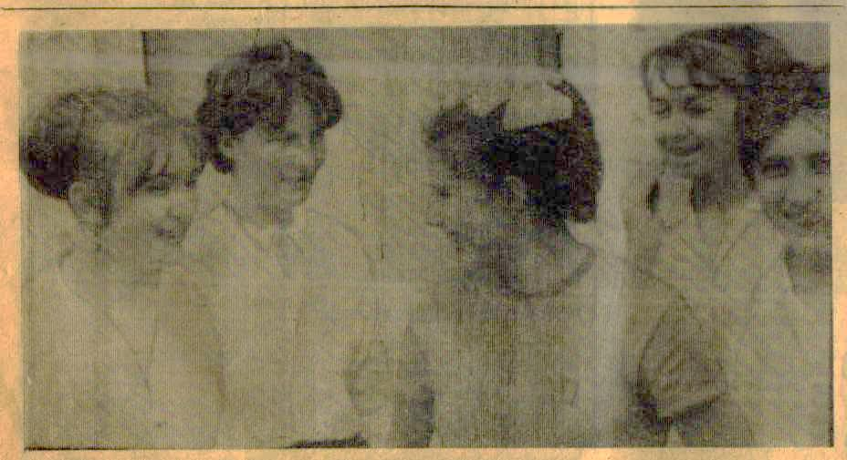

НА СНИМКЕ: группа выпускников беседует с делегатом XVI съезда ВЛКСМ птичницей Анной Касьяненко (в центре).

фото В. Савченко.
Фотоклуб «Миус»

